Meux, le 29/03/2023
À l’attention des parents des élèves de 4ème primaire

Chers parents,

Je suis ravie de vous informer que j'ai travaillé avec les enfants de la classe de 4ème primaire sur un projet au cours de mon stage s’étant déroulé du 6 au 17 février et du 6 au 17 mars 2023. Nous avons créé un livre intitulé "Brieuc de Meux", qui présente le village de manière ludique et pédagogique, à la manière de l'album écrit par Christophe Gillet, Marcel de Bruxelles.
Ce projet a été l'occasion pour les enfants de découvrir les caractéristiques d'un album, de rechercher les lieux à présenter, de choisir le titre du livre et de créer le personnage principal. Ils ont également travaillé ensemble pour écrire les différents textes, d’abord sur une feuille et puis, sur l’ordinateur, les illustrer et mettre en page l'album. Ce travail collaboratif a permis d'aborder de nombreuses disciplines, telles que le français, l'éveil, l'éducation artistique et l’initiation au numérique.
Nous sommes tous très fiers du résultat final et l'album imprimé ressemble à un vrai livre sortant d'une librairie ! Je suis heureuse de vous annoncer qu’il est désormais possible pour vous de commander un ou plusieurs exemplaire(s) de notre album, Brieuc de Meux, au prix préférentiel de 12 euros. Si vous êtes intéressés, veuillez compléter le talon ci-dessous et donner une enveloppe avec le compte juste à votre enfant.
Je tiens à vous remercier sincèrement pour votre soutien et pour l'intérêt que vous portez à ce projet. Je remercie également vos enfants pour leur motivation, leur respect et leur gentillesse tout au long de ce stage qui fût merveilleux !
Cordialement,
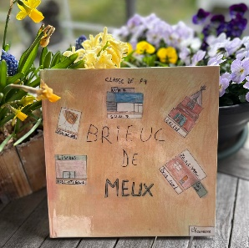
Valentine Conoir

Je soussigné ……………………………………………………………………, parent de ……………………………………….. .
Je souhaiterais commander …….. exemplaire(s) de l’album Brieuc de Meux au prix de 12€/pièce.
La commande arrivera dans le courant du mois d’avril et sera donnée en main propre à votre enfant.

Signature :

